ПРАВИЛНИК

О САДРЖИНИ, НАЧИНУ И ПОСТУПКУ ИЗРАДЕ И НАЧИНУ ВРШЕЊА КОНТРОЛЕ ТЕХНИЧКЕ ДОКУМЕНТАЦИЈЕ ПРЕМА КЛАСИ И НАМЕНИ ОБЈЕКАТА
("Сл. гласник РС", бр. 72/2018)
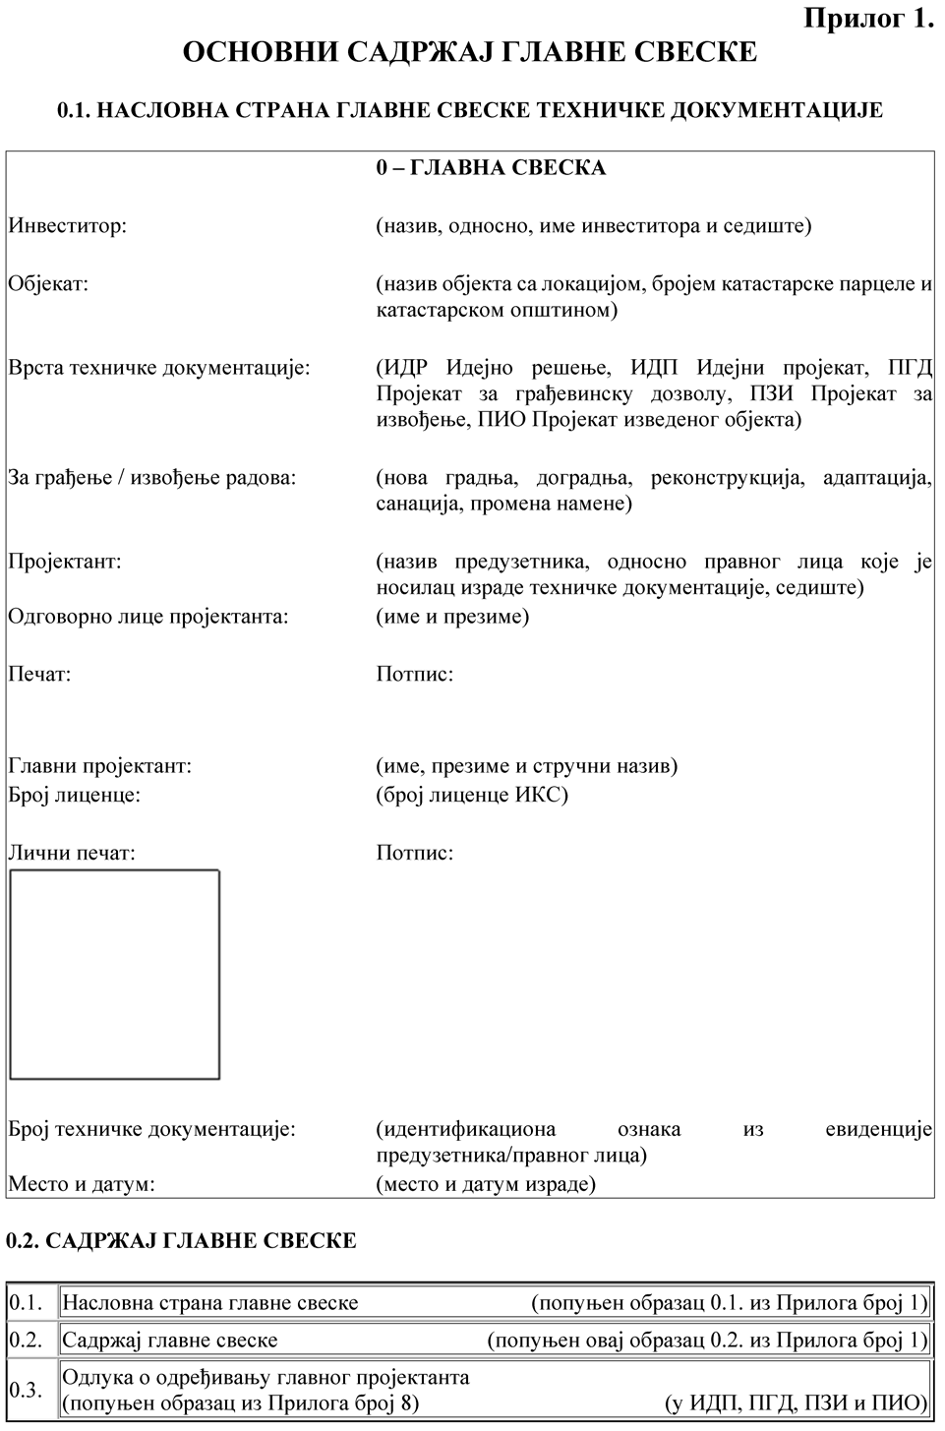

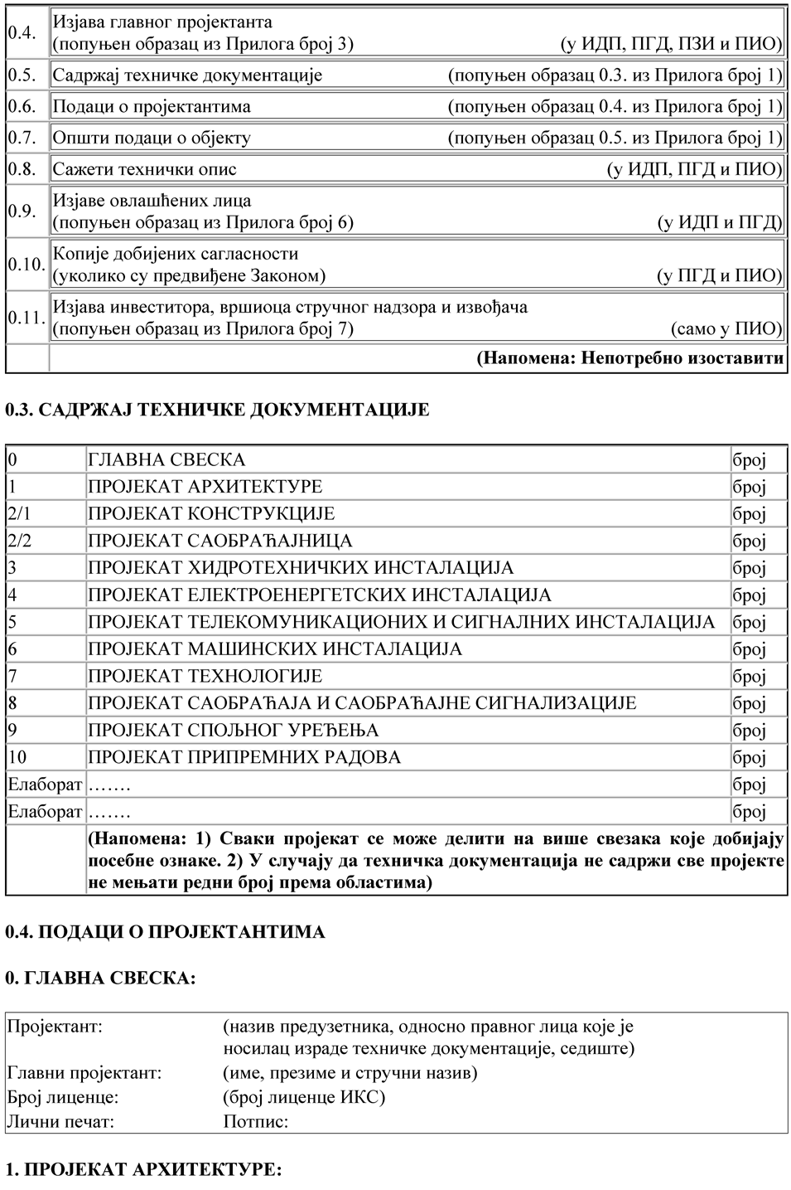

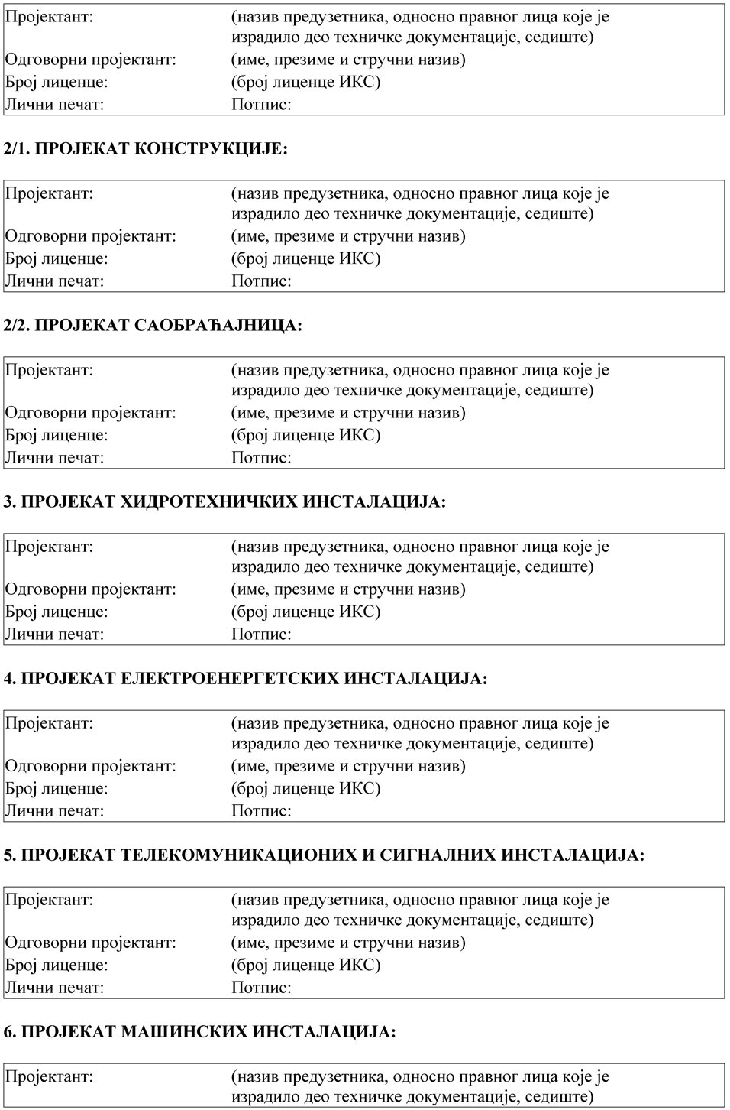

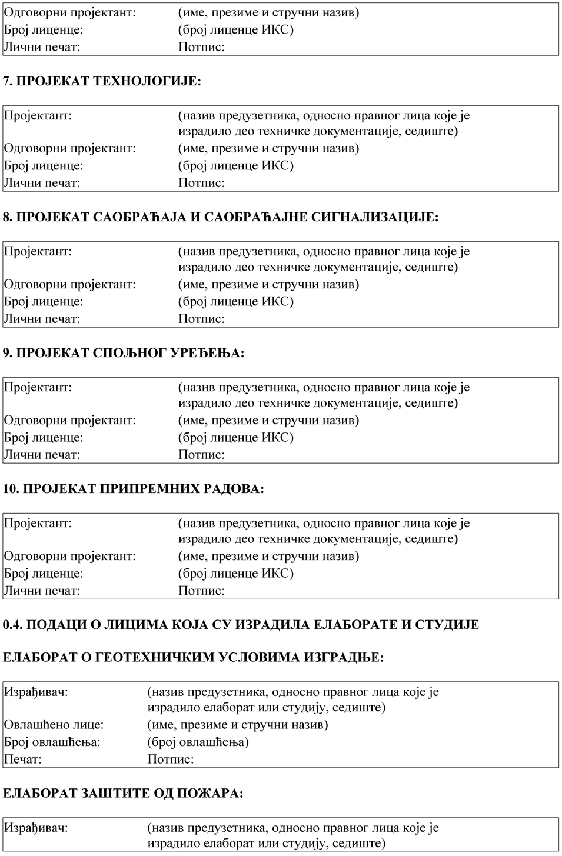

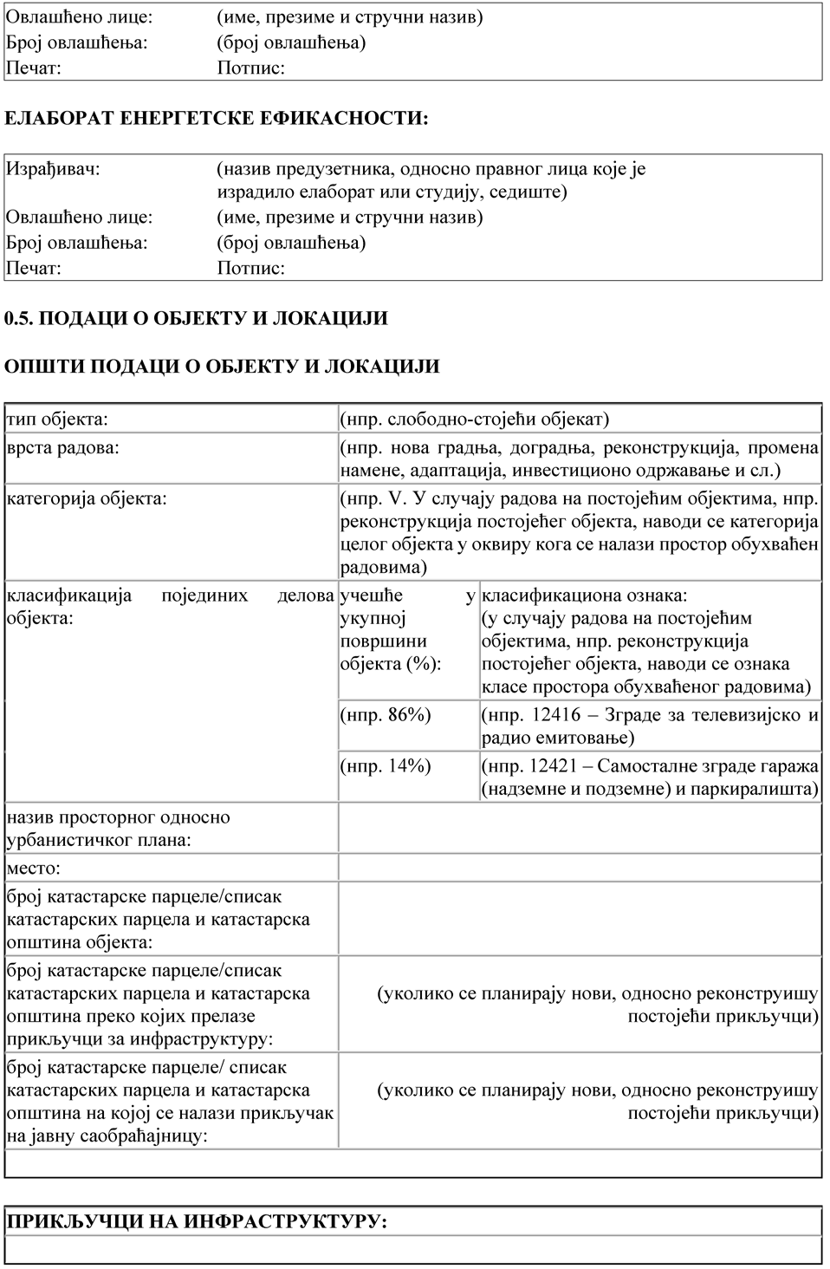

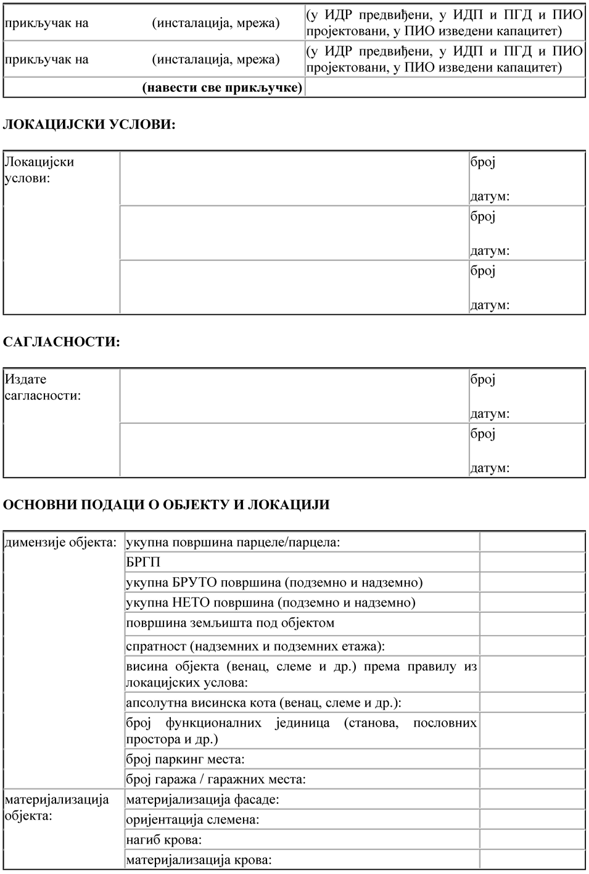

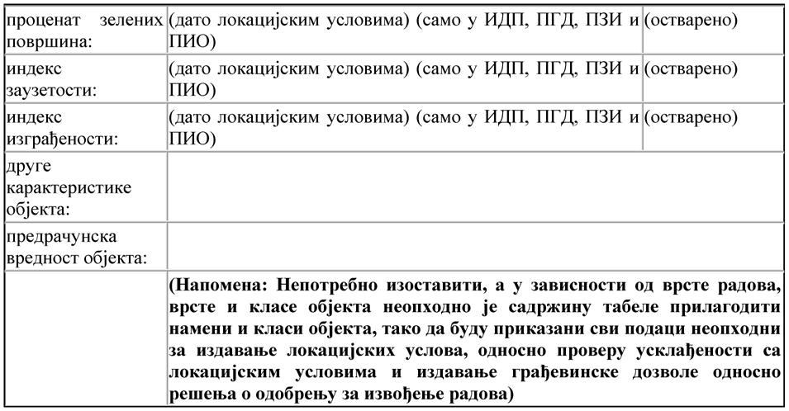

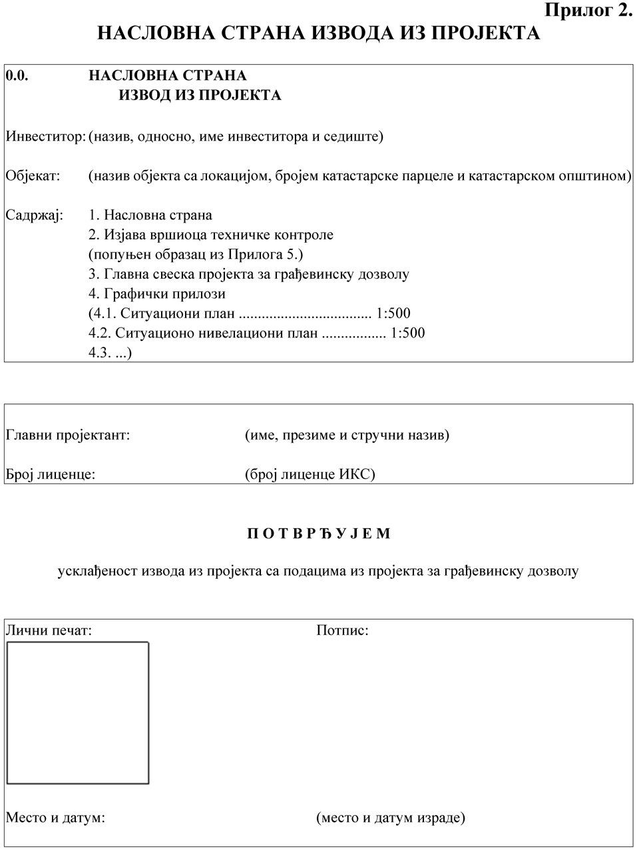

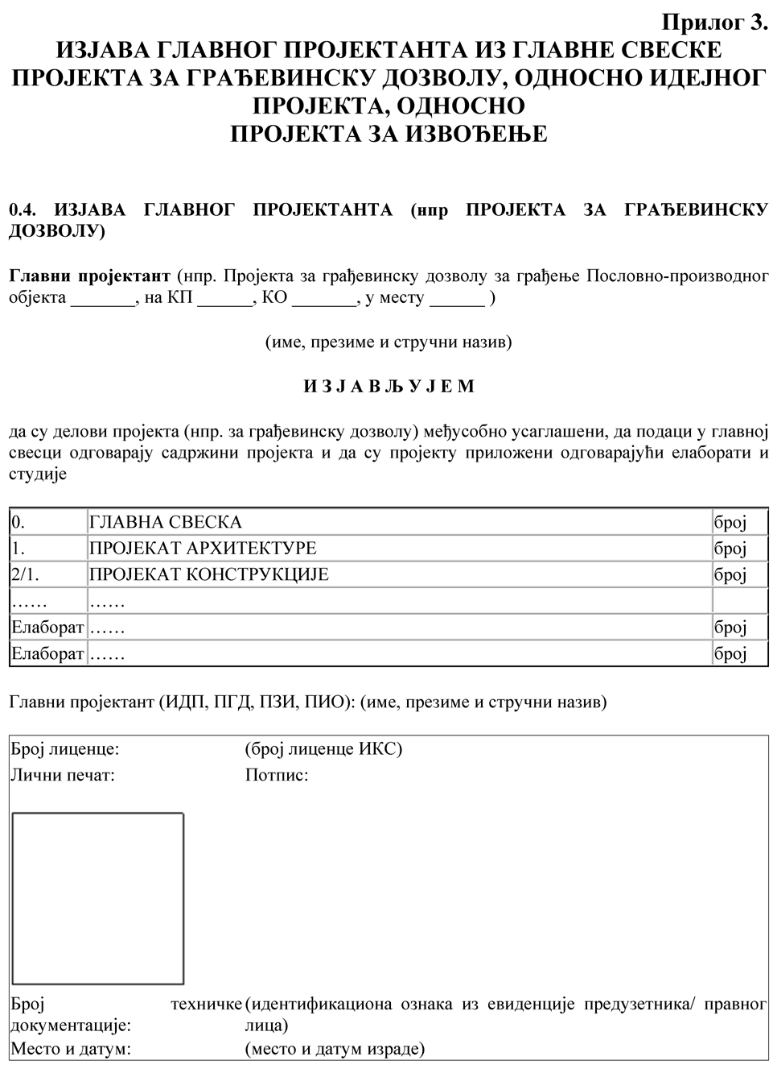

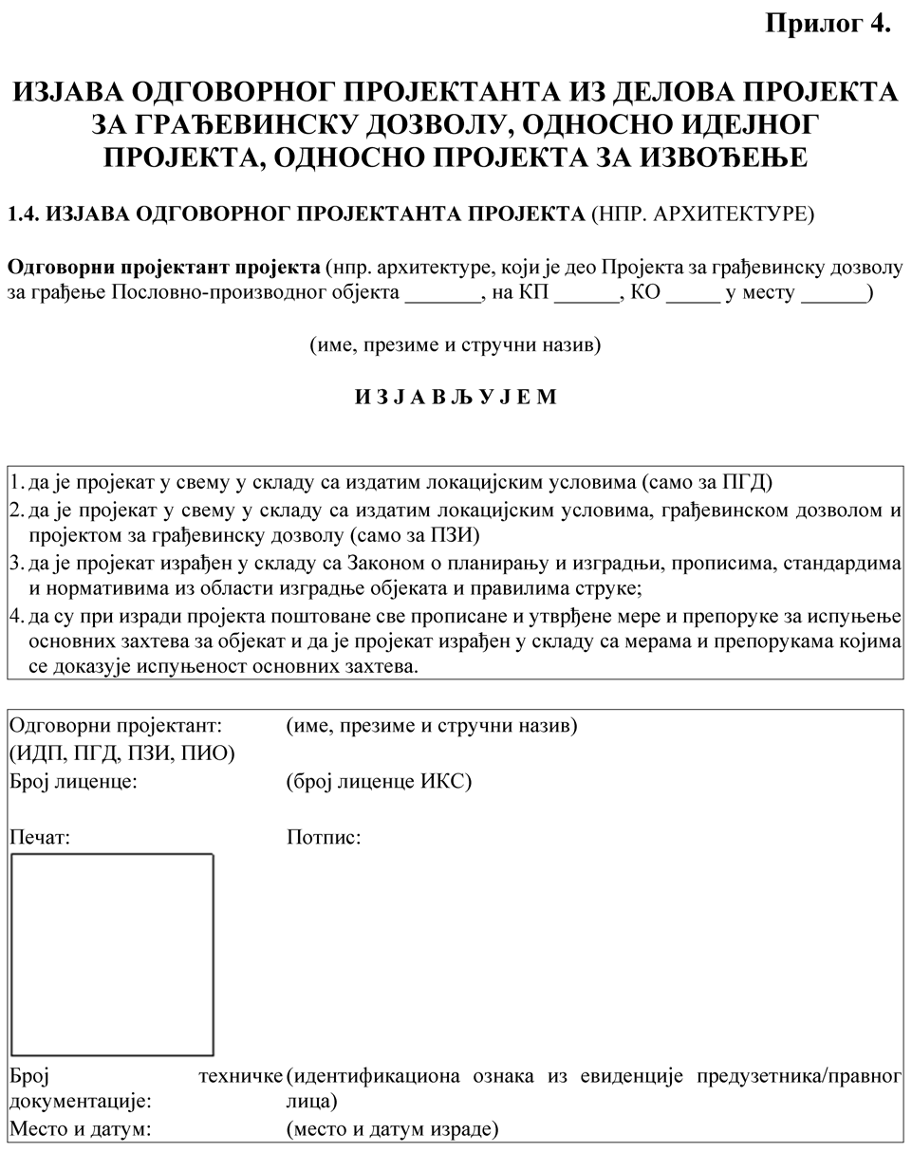

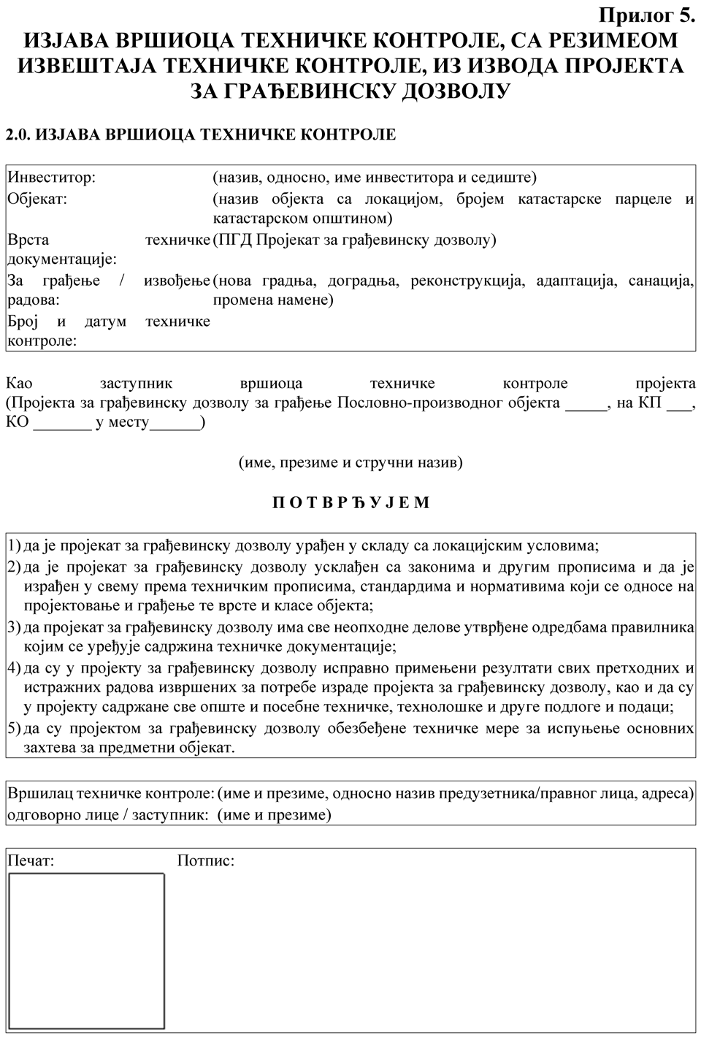

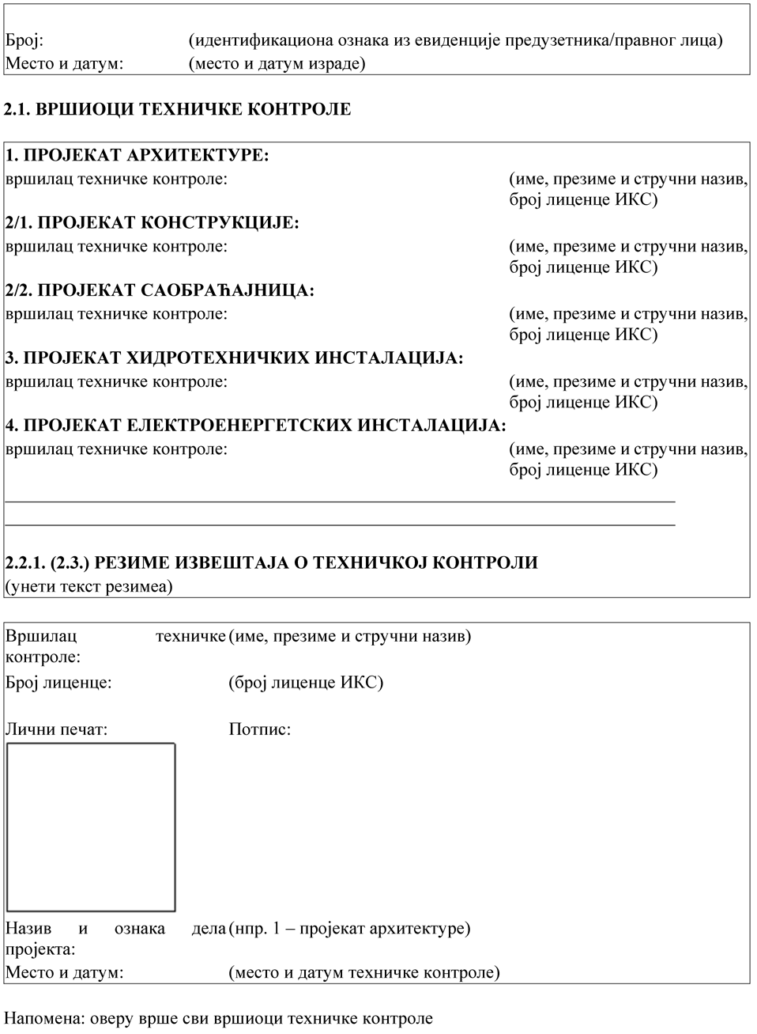

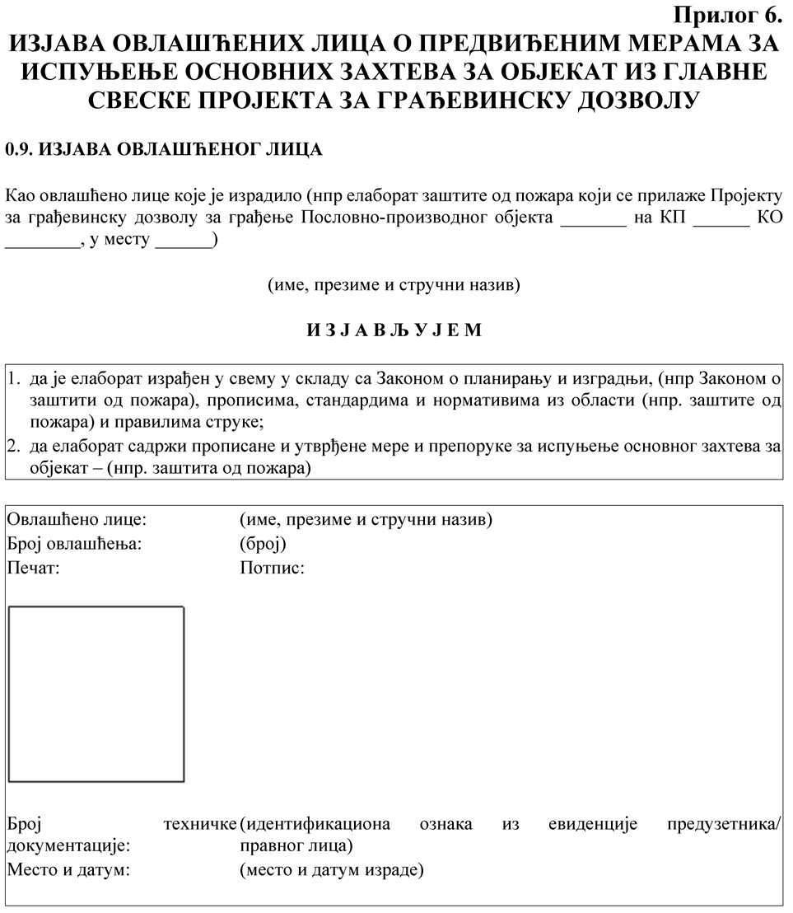

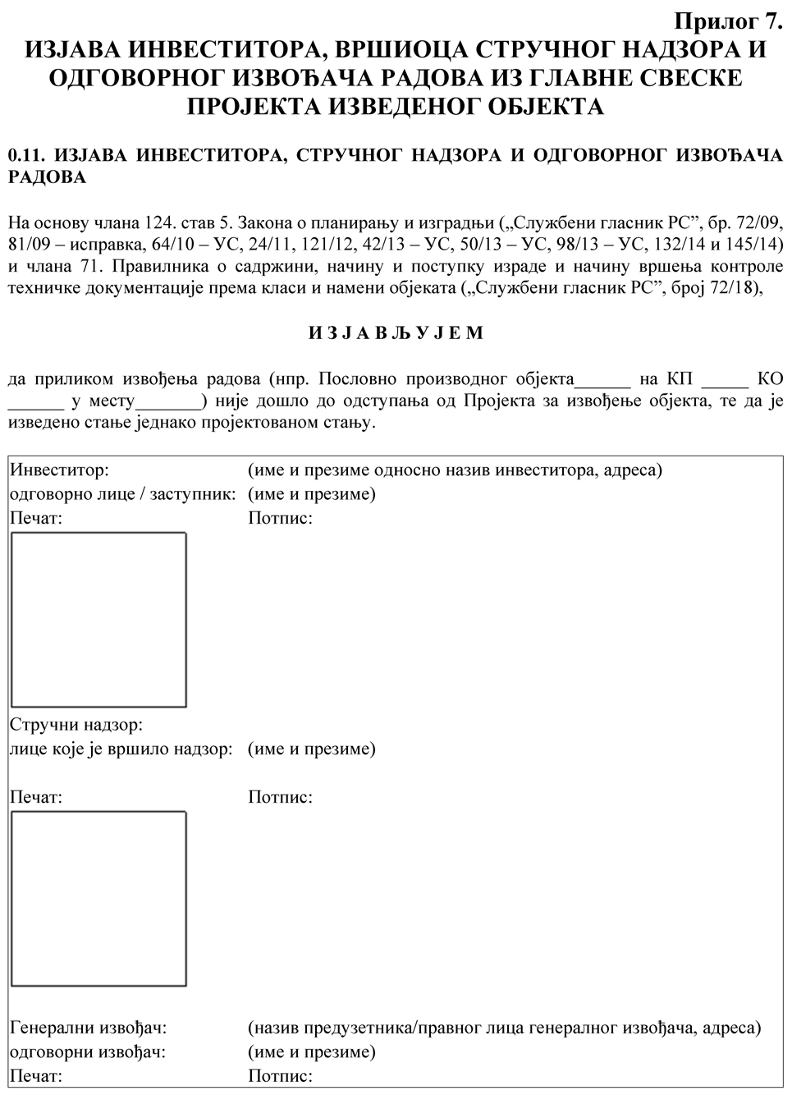

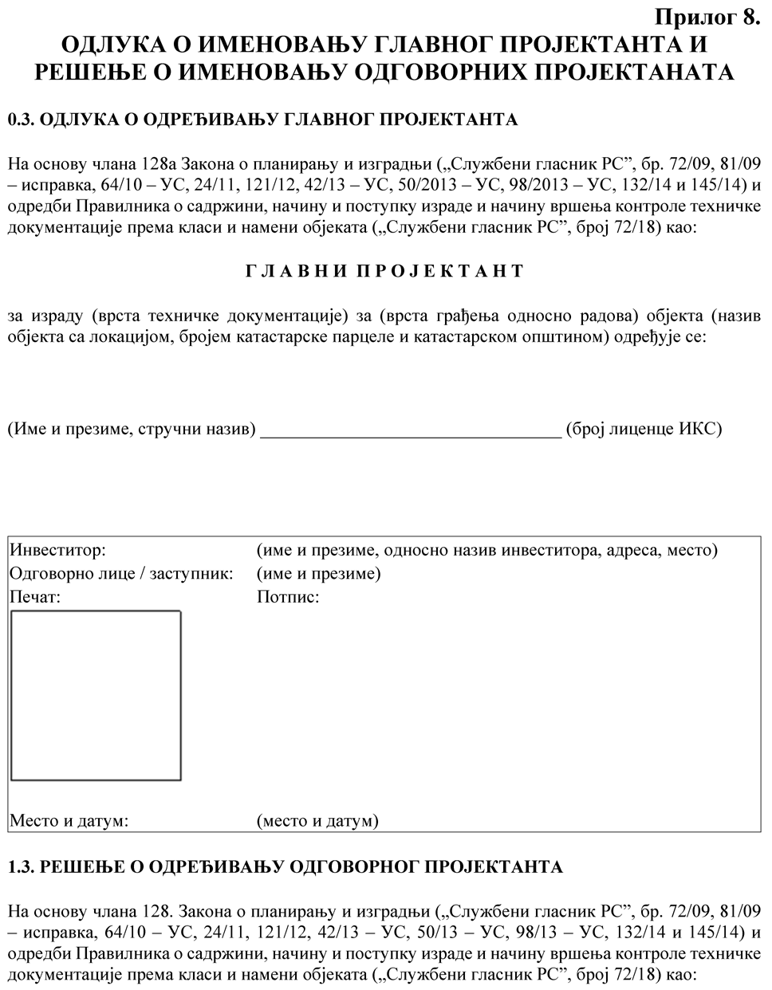

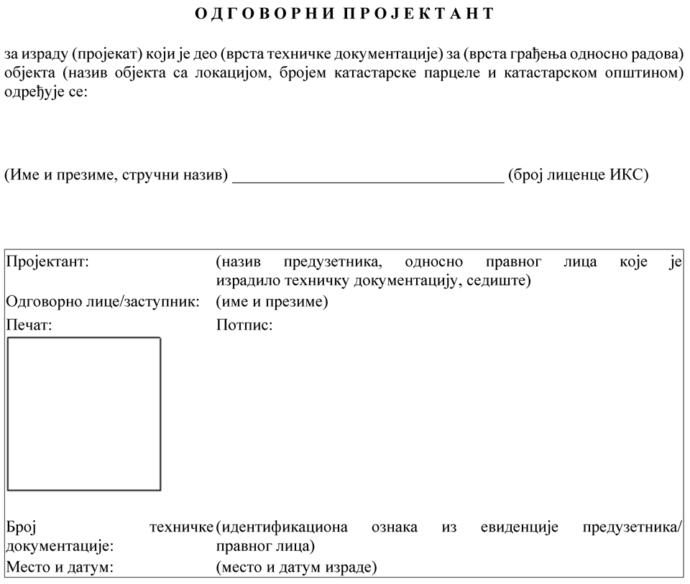

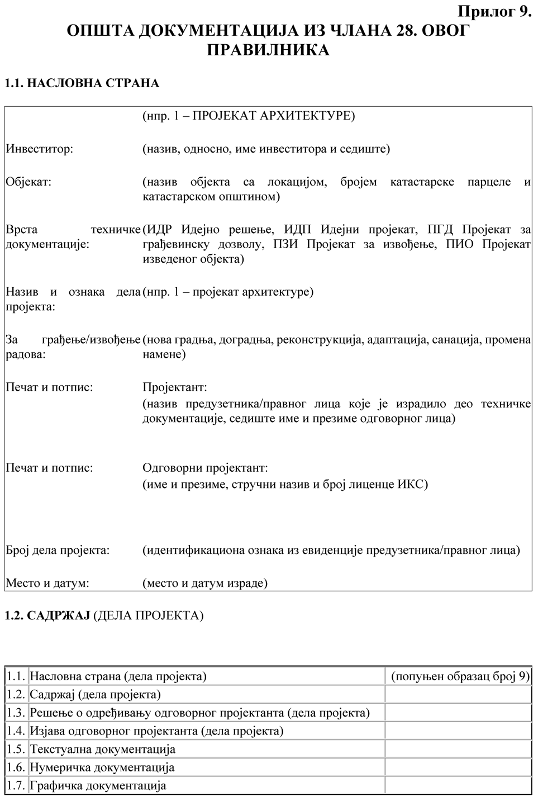

Прилог 10.

ПОСЕБНИ САДРЖАЈИ ИДЕЈНОГ РЕШЕЊА У ВЕЗИ СА ПРИКЉУЧЕЊЕМ НА ЈАВНИ ПУТ, ОДНОСНО ЗА
ОБЈЕКТЕ ЗА КОЈЕ СЕ ПРИБАВЉАЈУ ВОДНИ УСЛОВИ

САДРЖАЈ ИДЕЈНОГ РЕШЕЊА У ВЕЗИ СА ПРИКЉУЧЕЊЕМ НА ЈАВНИ ПУТ

Идејно решење, израђено у складу са одредбама овог Пра- вилника, у вези са прикључењем на јавни пут, садржи и следеће податке и прилоге:

Саобраћајно прикључење на државне путеве I и II реда

- Ситуациони план са приказом планираног решења, изра- ђен у складу са важећом законском регулативом у одговарајућој размери (не мора да буде оверен од стране органе надлежног за послове државног премера и катастра), са обележеним државним путевима (Уредба о категоризацији државних путева („Службени гласник РС”, бр. 105/13, 119/13 и 93/15) и приказом планираног саобраћајног прикључка;
- Тачно дефинисане садржаје (врсту и намену) објеката на катастарској парцели из захтева, у циљу дефинисања обима и структуре саобраћаја која ће се појавити на будућем саобраћајном прикључку на државни пут;
- Шири ситуациони приказ подручја које се обрађује про- јектом, на орто фото подлози, са приказаним државним путевима;
- Податке о оквирном протоку саобраћаја који се очекује на планираном комплексу, односно број и тип возила;
- Геодетски снимљене попречне профиле пута са свим еле- ментима пута и границама парцела на којима се пут налази (пре- нете са прописане катастарско-геодетске подлоге).

Постављање инсталација у земљишном и заштитном појасу државног пута I и II реда

- Ситуациони план са приказом планираног решења, изра- ђен у складу са важећом законском регулативом у одговарајућој размери, са обележеним државним путевима (Уредба о катего- ризацији државних путева („Службени гласник РС”, бр. 105/13 и 119/13)), са приказом трасе инсталација.
- Геодетски снимљене попречне профиле пута са свим еле- ментима пута и границама парцела на којима се пут налази (пренете са прописане катастарско-геодетске подлоге, која не мора да буде оверена од стране органе надлежног за послове државног премера и катастра) са дефинисаним положајем планираних инсталација и заштитних цеви и растојањем у односу на крајње тачке попреч- ног профила пута, као и све неопходне техничке детаље полагања (пречник инсталације, дубину полагања поред и испод пута, преч- ник и дужину заштитне цеви, дужину подбушивања, и др.);
- Шири ситуациони приказ подручја које се обрађује про- јектом, на орто фото подлози, са приказаним државним путевима.

Површинске и денивелисане раскрснице на државним путевима I и II реда

- Шири ситуациони приказ подручја које се обрађује про- јектом, на орто-фото подлози, са приказаним државним путевима.
- Ситуациони план са приказом планираног решења, изра- ђен у складу са важећом законском регулативом у одговарајућој размери (не мора да буде оверен од стране органе надлежног за послове државног премера и катастра), са обележеним државним путевима (Уредба о категоризацији државних путева („Службени гласник РС”, бр. 105/13 и 119/13)).

Реконструкција и изградња државног пута I и II реда и припадајућих путних објеката

- Претходна студија оправданости и Генерални пројекат (у електронском облику) оверени од стране Ревизионе комисије,
као и Извештај Ревизионе комисије о усвајању Претходне студије оправданости и Генералног пројекта – уколико је наведена про- јектно-техничка документација урађена;
- Шири ситуациони приказ подручја које се обрађује про- јектом, на орто-фото подлози, са приказаним државним путевима.
- Ситуациони план са приказом планираног решења са обе- леженим државним путевима (Уредба о категоризацији државних путева („Службени гласник РС”, бр. 105/13, 119/13 и 93/15).

САДРЖАЈ ИДЕЈНОГ РЕШЕЊА ЗА ОБЈЕКТЕ ЗА КОЈЕ СЕ ПРИБАВЉАЈУ ВОДНИ УСЛОВИ

Идејно решење, израђено у складу са одредбама овог правил- ника, за објекте за које се прибављају водни услови, садржи и сле- деће податке и прилоге:
- Назив, врста и намена објекта;
- Податак да ли се објекат прикључује на јавни водовод и јавну канализацију;
- Опис начина захвата воде са планираним количинама воде, уколико се вода захвата из површинских или подземних вода;
- Опис планираног начина испуштања отпадних вода, уко- лико индустријски или други објекат отпадне воде испушта у по- вршинске воде или подземне воде;
- Опис технолошког процеса са проценом квалитета и кван- титета ефлуента;
- Опис планираних радова који се односе на уређење во- дотока и заштиту од штетног дејства вода, уређење и коришћење вода и заштиту вода од загађивања;
- Податак о квалитету захваћене воде (резултати испитива- ња воде), у случају када се вода захвата из површинских или под- земних вода, као и податак о начину водоснабдевања (водоток, канал, бунар или јавна водоводна мрежа) и локацији водозахвата. Уколико нема техничких могућности за снабдевање водом из јавне водоводне мреже, или је за потребе експлоатације објекта неоп- ходно изградити бунар, навести његову намену (нпр. за противпо- жарне потребе, снабдевање водом за пиће, санитарно-хигијенске потребе, технолошке потребе, за наводњавање, за рибњаке и др.), потребну количину воде из бунара и сл.;
- Податке о начину прикупљања, одвођења, пречишћавања (примарно, секундарно) и испуштања свих отпадних вода са ло- кације предметног објекта (технолошких, санитарно-фекалних, атмосферских) и о реципијенту истих (водоток, лагуна, септичка јама, јавна канализациона мрежа и сл.), врсти и начину одлагања отпада који може утицати на водни режим (квантитет и квалитет).
У зависности од намене објекта, идејно решење садржи и:
- за индустријске објекте, капацитет објекта, опис производ- ног процеса, врсту и количину сировине која се користи, врсту технолошког поступка и финални производ;
- за инфраструктуру: карактеристике инфраструктуре (врста, пречник, дужина...), детаљнији опис објеката који су у функцији предметне инфраструктуре и предлог техничких решења за поста- вљање инфраструктуре на водном земљишту;
- за систем за наводњавање: бруто и нето површине плани- раног система за наводњавање (ха), место водозахвата, планирани тип водозахвата, тип опреме којом се планира наводњавање, про- цена потребне количине воде у вегетационом периоду (л/с);
- за рибњак: бруто и нето површина планираног рибњака (ха), место и планирани тип водозахвата, начин довођења воде, место и планирани тип испуста, процена потребне количине воде за пуњење рибњака – максимални капацитет захвата (л/с), као и за освежавање рибњака;
- податке о другим објектима (радовима) који могу утицати на водне објекте и водни режим (квантитет и квалитет подземних и површинских вода);
- графичке прилоге: прегледну карту, ситуациони приказ свих постојећих и планираних објеката (са легендом), са прате- ћом инфраструктуром (нарочито водовода и канализације) или објеката и инфраструктуре која је предмет захтева, а налазиће у зони водних објеката и водотокова (водозахвати, уливне и изливне грађевине, продуктоводи, ТТ и оптички каблови, електроводови и сл.), у одговарајућој размери, на катастарској подлози и др.

Прилог 11.

ПОСЕБНИ САДРЖАЈИ ИДЕЈНОГ РЕШЕЊА ЗА ОБЈЕКТЕ СА ЗАПАЉИВИМ И ГОРИВИМ ТЕЧНОСТИМА, ЗАПАЉИВИМ ГАСОВИМА И ЕКСПЛОЗИВНИМ МАТЕРИЈАМА ЗА КОЈЕ ЈЕ ПРОПИСАНА ОБАВЕЗА ИЗДАВАЊА ОДОБРЕЊА ЗА БЕЗБЕДНО ПОСТАВЉАЊЕ У СКЛАДУ СА ЗАКОНОМ КОЈИМ СЕ УРЕЂУЈЕ ЗАШТИТА ОД ПОЖАРА И ЕКСПЛОЗИЈА И САДРЖАЈ ЕЛАБОРАТА ЗАШТИТЕ ОД ПОЖАРА

САДРЖАЈ ИДЕЈНОГ РЕШЕЊА

Када је предмет идејног решења објекат са запаљивим и го- ривим течностима, запаљивим гасовима и експлозивним материја- ма за које је прописана обавеза издавања одобрења за безбедно по- стављање у складу са законом којим се уређује заштита од пожара и експлозија, идејно решење, израђено у складу са одредбама овог Правилника, садржи и следеће податке и прилоге:
- текстуална документација идејног решења садржи и:
- технички опис терена приказаног на ситуационом плану;
- технички опис планираних и постојећих објеката и постро-
јења;
- опис технолошког процеса;
- попис врсте и количине запаљивих и горивих течности, за- паљивих гасова и експлозивних материја.
- графичка документација идејног решења садржи и два си- туациона плана терена на коме је планирана изградња објекта за који се тражи одобрење локације и који мора бити у одговарајућој размери ради сагледавања безбедносних растојања (највише у раз- мери 1:500) са означеним и уцртаним:
- планираним и постојећим објектима и постројењима и њи- ховом наменом;
- објектима планираним за уклањање;
- бројевима катастарских парцела;
- саобраћајницама и енергетским инсталацијама и сл.;
- безбедносним растојањима.

САДРЖАЈ ЕЛАБОРАТА ЗАШТИТЕ ОД ПОЖАРА

Елаборат заштите од пожара садржи:
- Општу документацију;
- Текстуалну документацију – технички извештај;
- Нумеричку документацију – прорачунске основе;
- Графичку документацију.

Општа документација

Општа документација елабората садржи:
- Насловну страну на којој се наводе:
- назив објекта са локацијом и бројем катастарске парцеле и катастарском општином;
- назив, односно име инвеститора;
- назив предузетника односно правног лица које је израдило елаборат предметни део пројекта;
- име, презиме и број лиценце овлашћеног лица које је изра- дило елаборат;
- идентификациона ознака елабората из евиденције преду- зетника односно правног лица које је израдило елаборат предмет- ни део пројекта;
- подаци о месту и датуму израде елабората.
- Садржај елабората.

Текстуална документација

Текстуална документација садржи технички извештај са основним елементи заштите објеката од пожара и експлозија:
- Подаци о локацији објеката значајни за заштиту од пожара кроз које се доказује примена мера заштите од пожара приликом постављања објеката и постројења:
- одабир локације за изградњу стамбених, пословних, јав- них и производних објеката, као и објеката специјалне намене, са аспекта заштите од избијања пожара и експлозија;
- анализа микролокације објекта са аспекта преношења по- жара на суседне објекте и са суседних објеката, као и могућности доласка ватрогасно-спасилачких јединица на интервенцију и при- ступа објектима возилом за ватрогасну интервенцију;
- анализа удаљености између објеката унутар градских тки- ва и удаљености између објеката различите намене унутар инду- стријске зоне – са аспекта преношења пожара;
- подаци о инфраструктури – објекти и инсталације за транс- порт запаљивих течности и гасова, објекти и инсталације водо- снабдевања и други објекти и инсталације значајни за уређење локације у погледу пожара и експлозија;
- Опис објекта:
- битни елементи за заштиту објеката од пожара и експлозија (намена објекта, спратност, габарити, планирани број корисника, безбедно постављање објеката, опис вертикалних и хоризонтал- них комуникација у објекту и улаза/излаза из објекта, опис кон- струкције објекта са захтеваним степеном отпорности на пожар елемената конструкције, количина запаљивих горивих и експло- зивних материја која се држи у објекту, конструктивни елементи заштите објеката приликом експлозија – експлозивни одушак, лака конструкција и сл.);
- Процена опасности од пожара:
- сагледавање ризика од пожара и разврставање објеката у смислу угрожености од пожара ради утврђивања мера заштите од пожара за конструкцију, материјале, инсталације и опремање за- штитним системима;
- Подела објекта на пожарне секторе:
- издвајање делова објекта у посебне пожарне секторе;
- елементи грађевинске конструкције у функцији противпо- жарних баријера;
- Дефинисање евакуационих путева:
- основне карактеристике, правци евакуације, геометрија евакуационих путева, основни принципи за избор материјала који се уграђују на евакуационим путевима;
- Основни принципи за избор материјала за конструкције које треба да буду отпорне на пожар;
- Основни принципи избора материјала за ентеријер за који постоје посебни захтеви у погледу отпорности на пожар;
- Основни параметри процене опасности од пожара која по- тиче од технолошког процеса и материја које се у њима користе или складиште;
- Основни захтеви који условљавају потребу за инсталација- ма за аутоматско откривање и дојаву пожара;
- Основни захтеви који условљавају потребу за инсталаци- јама за детекцију експлозивних и запаљивих гасова;
- Основни захтеви који условљавају потребу за стабилним инсталацијама и уређајима за гашење пожара (хидрантска инста- лација за гашење пожара, стабилна инсталација за гашење ЦО2, пеном прахом и сл.);
- Основни захтеви који условљавају потребу за мобилном опремом за гашење пожара;
- Скраћени опис инсталација за запаљиве, гориве и експло- зивне флуиде који се користе у објекту;
- Основни захтеви који условљавају потребу за системима за одвођења дима и топлоте;
- Скраћени опис инсталација за климатизацију и вентила-
цију;
- Скраћени опис инсталације за заштиту објекта од атмо- сферског пражњења;
- Скраћени опис електричних инсталација;
- Скраћени опис инсталације за одвођење статичког елек- трицитета;
- Основни захтеви који условљавају потребу за другим ин- сталацијама које утичу на мера заштите од пожара приликом из- градње објеката;
- Закључак у вези испуњености основног захтева заштите од пожара. Обавезно садржи категоризацију објекта, број максимално присутних особа и преглед утврђених мера за заштиту од пожара.

Нумеричка документација

Нумеричка документација садржи прорачунске основе за из- бор заштите објекта од пожара и експлозија:
- Процена пожарног оптерећења објекта и пожарних сектора;
- Процена карактеристика евакуационих путева у објекту и избор методологија за прорачун капацитета евакуационог пута и одређивања ширине пролаза и излаза и слично;

- Процена времена потребног за евакуацију људи и избор методологије за прорачун времена евакуације и слично;
- Процена стабилности грађевинске конструкције у пожару и избор методологије за дефинисање отпорности на пожар елеме- ната конструкције;
- Основни захтеви који условљавају потребу за другим про- рачунима битним за избор и начин заштите објекта од пожара.

Графичка документација

Графичка документација садржи графички приказ мера за- штите од пожара који приказују најнужније елементе заштите од пожара усаглашене са издатим условима:
- ситуациони план са уцртаним суседним објектима и сао- браћајницама;
- основе свих нивоа и крова са уцртаним пожарним секто- рима;
- карактеристичне подужне и попречне пресеке са уцртаним пожарним секторима;
- основе са шематском диспозицијом процесне технолошке опреме;
- основе са диспозицијом евакуационих путева и смеровима евакуације.

Прилог 12.

ФОРМА ТЕХНИЧКЕ ДОКУМЕНТАЦИЈЕ И ЕЛЕКТРОНСКО ПОТПИСИВАЊЕ, ЗА ПОТРЕБЕ ОБЈЕДИЊЕНЕ ПРОЦЕДУРЕ

Увод

Поједини изрази који се користе у овом прилогу имају следе- ће значење:
- документ у папирној форми јесте документ написан (од- штампан) на папиру и својеручно је потписан, односно оверен пе- чатом;
- електронски документ јесте документ настао изворно у електронској форми, у одговарајућем електронском формату (.pdf или .dwg или .dwf (.dwfx) формат), који је електронски потписан квалификованим електронским потписом;
- квалификовани електронски потпис јесте скуп података у електронском облику који са уносе у електронски документ и слу- жи за идентификацију потписника. Квалификовани електронски потпис издаје овлашћено сертификационо тело (Јавно предузеће
„Пошта Србије”, Министарство унутрашњих послова, Привред- на комора Србије, АД „Halcom” Београд, „Е-Smart Systems” д.о.о. Београд);
- електронско потписивање јесте стављање квалификованог електронског потписа на документ у електронском формату (.pdf,
.dwg или .dwf (.dwfx) формат), за потребе обједињене процеду- ре. У случају електронских докумената формата .pdf потребно је извршити и позиционирање електронског потписа, тако што се означава место (поље) за које ће се везати електронски потпис. Позиционирање се врши на првој страни електронског документа, тако да електронски потпис буде прегледан и видљив. Код елек- тронских документа формата .dwg и .dwf (.dwfx) не врши се пози- ционирање;
- овера техничке документације, састављене у електронској форми за потребе обједињене процедуре, јесте стављање на ту документацију квалификованог електронског потписа законског заступника, односно овлашћеног лица пројектне организације и печата те пројектне организације, као и квалификованих електрон- ских потписа и печата личне лиценце одговорног и/или главног пројектанта, када је то прописано овим правилником;
- превођење техничке документације из папирне у елек- тронску форму јесте скенирање те документације састављене у папирној форми (превођење у .pdf формат), својеручно потписа- не и оверене печатом пројектне организације и личних лиценци, у складу са овим правилником и потврђивање електронским потпи- сом, за потребе обједињене процедуре, да је та електронска копија верна оригиналу те техничке документације.
Печат пројектне организације скенира се и инсертује у доку- мент у електронској форми на исти начин као и печат личне лиценце. Са становишта обједињене процедуре је прихватљиво да тех- ничку документацију својеручно потпишу одговорни пројектанти и друга лица за која је прописано да потписују ту документацију, под условом да се тај документ након тога преведе у електронску форму и да га електронски потпишу лица наведена у овом прилогу. До испуњења услова за употребу електронског печата лич-
не лиценце, овера техничке документације печатом личне лицен- це вршиће се тако што ће лица овлашћена за употребу тих печата отисак постојећих печата скенирати, а потом их као дигиталну слику инсертовати у документ у електронској форми, након чега ће се тај фајл сачувати у одговарајућем формату (.pdf, .dwg или
- wf), а потом електронски потписати.

Форма и електронско потписивање техничке документације

Документи који чине техничку документацију припремају се као један или више електронских докумената (делова).
Текстуални део техничке документације припрема се у .pdf формату и електронски се потписује.
Графички део техничке документације припрема се у следе- ћим форматима:
- .dwg или .dwf (.dwfx) који су електронски потписани или
- .dwg или .dwf (.dwfx) који нису електронски потписани, уз обавезну припрему и документа истог садржаја у .pdf формату који је електронски потписан.
У случају да се техничка документација припрема као више посебних електронских докумената, врши се електронско потпи- сивање сваког дела, на исти начин на који се потписује јединстве- ни документ.

Преглед обавезних формата, начина овере и електронског потписивања различитих делова техничке документације

а) Извод из пројекта

Формат електронског документа

Текстуални део извода из пројекта (насловна страна, изјава вршиоца техничке контроле, главна свеска), припрема се у .pdf формату и електронски се потписује.
Графички прилози извода из пројекта се припремају, као је- дан или више електронских докумената, у следећим форматима:
  - .dwg или .dwf (.dwfx) који су електронски потписани или
  - .dwg или .dwf (.dwfx) који нису електронски потписани, са пратећим документом формата .pdf истог садржаја који је елек- тронски потписан.

Овера

Текстуални део и графичке прилоге оверавају сви учесници у изради и техничкој контроли пројекта на начин прописан овим правилником.
Електронско потписивање врши се након креирања електрон- ског документа у прописаном формату (.pdf, .dwg, .dwf (.dwfx)).
Електронско потписивање извода из пројекта обавезно врши:
- одговорно лице пројектанта (предузетника, односно прав- ног лица које је носилац израде техничке документације);
- главни пројектант;
- одговорно лице/заступник вршиоца техничке контроле. Ако се графички прилози припремају као посебни електрон-
ски документи, електронски их потписује само главни пројектант.

б) Главна свеска

Формат електронског документа

Електронски документ се припрема у .pdf формату и елек- тронски се потписује.

Овера

Главну свеску оверавају сви учесници у изради пројекта на начин прописан овим правилником.

Електронско потписивање врши се након креирања елек- тронског документа у прописаном формату (.pdf).
Електронско потписивање главне свеске врши:
- одговорно лице пројектанта (предузетника, односно прав- ног лица које је носилац израде техничке документације);
- главни пројектант.

в) Пројекти (делови пројекта према областима)

Формат електронског документа

Општа, текстуална и нумеричка документација припрема се у .pdf формату и електронски се потписује.
Графичка документација пројеката се доставља, као један или више електронских докумената, у следећим форматима:
- .dwg или .dwf (.dwfx) који су електронски потписани или
- .dwg или .dwf (.dwfx) који нису електронски потписани, са пратећим документом формата .pdf истог садржаја који је елек- тронски потписан.

Овера

Општу, текстуалну, нумеричку и графичку документацију пројеката оверавају учесници у изради тог дела пројеката на начин прописан овим правилником.
Електронско потписивање врши се након креирања елек- тронског документа у прописаном формату (.pdf, .dwg или .dwf (.dwfx)).
Електронско потписивање дела пројекта врши:
- одговорно лице пројектанта предметног дела пројекта (предузетника, односно правног лица које је носилац израде дела техничке документације);
- одговорни пројектант предметног дела пројекта;
- вршилац техничке контроле предметног дела пројекта (само у случају када је прописана техничка контрола пројекта за грађевинску дозволу).
Ако се графичка документација припрема као један или више посебних електронских докумената, електронски га/их потписује само одговорни пројектант.
г) Изјава инвеститора, стручног надзора и извођача

Формат електронског документа

Изјава инвеститора, стручног надзора и извођача радова, која се доставља уз пројекат за извођење као потврда да није дошло до одступања у току извођења радова припрема се у .pdf формату и електронски се потписује.

Овера

Изјаву оверавају инвеститор, стручни надзор и извођач на на- чин прописан овим правилником.
Електронско потписивање врши се након креирања елек- тронског документа у прописаном формату (.pdf).
Електронско потписивање изјаве врши:
- одговорно лице инвеститора;
- одговорно лице вршиоца стручног надзора (предузетника, односно правног лица које је носилац стручног надзора);
- одговорно лице извођача радова.

Елаборати и студије који се прилажу уз техничку документацију

Формат електронског документа

Елаборати и студије припремају се у .pdf формату и елек- тронски се потписују.

Овера

Елаборате и студије оверавају лица која су их израдила. Електронско потписивање врши се након креирања елек-
тронског документа у прописаном формату (.pdf).
Електронско потписивање елабората или студија врши:
- одговорно лице израђивача елабората или студије (преду- зетника, односно правног лица које је израдило елаборат или сту- дију);
- овлашћено лице које је израдило елаборат или студију.

